Naziv nastavnoga predmeta | GEOGRAFIJA
Redni broj i naziv nastavnog sata | 51. Seoska i gradska naselja
Razred | 6.razred
Tip sata (obrada, ponavljanje, vježbanje, provjeravanje, kombinirani) | obrada
Ishodi učenja iz kurikuluma  (glavni ishod + razrada ishoda)  2-3 za jedan nastavni sat | Aktivnost učenika | Vrednovanje ishoda i procesa učenja na kraju nastavnoga sata
GEO OŠ B.A.6.4. Učenik razlikuje ruralna i urbana naselja, prepoznaje funkcije i njihov prostorni raspored te objašnjava hijerarhiju gradskih naselja na primjeru Hrvatske.  - razlikuje urbana i ruralna naselja te način života u njima  – nabraja i opisuje gradske funkcije te objašnjava njihov utjecaj na prostor (rad, stanovanje, školovanje, turizam, trgovina, kultura…) i s njima povezane migracije | - Razgovorom kroz pitanja, neizravnom grafičkom metodom (slike sela i gradova/videozapisi) i demonstracijom učenici uspoređuju i navode razlike između sela i gradova.  https://www.youtube.com/watch?v=EJSwoSM9P24 (Slavonija)  https://www.youtube.com/watch?v=95ru9JguLrY (Gimmelwald, Švicarska)  https://www.youtube.com/watch?v=kb1cOVOZZBE (Split)  https://www.youtube.com/watch?v=0qIMHBRRiHE (Zagreb)  *****  - Učenici slušaju izlaganje učitelja o pojmu naselja.  - Učenici radom u paru uz pomoć teksta i pretraživanjem internetskih stranica razlikuju seoska i gradska naselja s obzirom na veličinu naselja, izgled i način življenja. Informacije zapisuju u tablicu na radnom listiću.  (Hrvatska enciklopedija ; Popis 2011., DZS,: Najveći gradovi, naselja i općine; Stanovništvo u najvećim naseljima, Zbirni pregled-gradovi; Dnevni i tjedni migranti).  Učenici izlažu svoje odgovore.  - Učenici nabrajaju funkcije gradskih naselja. Za naselje u kojem žive ili za veće naselje u Hrvatskoj za svaku navedenu funkciju pronalaze primjer te objašnjavaju kako utječe na prostor i migracije (DZS: dnevne i tjedne migracije).  Primjere u kojima određeno naselje utječe na prostor i okupljanje stanovništva učenici mogu promotrati i na 3D karti: http://earth3dmap.com/  *****  - Učenici ponavljaju sadržaj kroz zadatke za provjeru ishoda učenja u digitalnom alatu (LearningApps - Quiz, Matching pairs, Puzzle – funkcije gradskih naselja). | Vrednovanje za učenje:  - tijekom i nakon sata učitelj prati rad i daje povratne informacije za daljnje učenje  (pitanja, izlazne kartice digitalnih alata)

PLAN ŠKOLSKE PLOČE
Seoska i gradska naselja

-naselja – mjesta u kojima živimo

Naselja/obilježja | seoska (ruralna) | gradska (urbana)
veličina
izgled
način življenja

(učenici u tablicu upisuju obilježja naselja obzirom na veličinu naselja, izgled i način življenja)
-funkcije gradskih naselja:
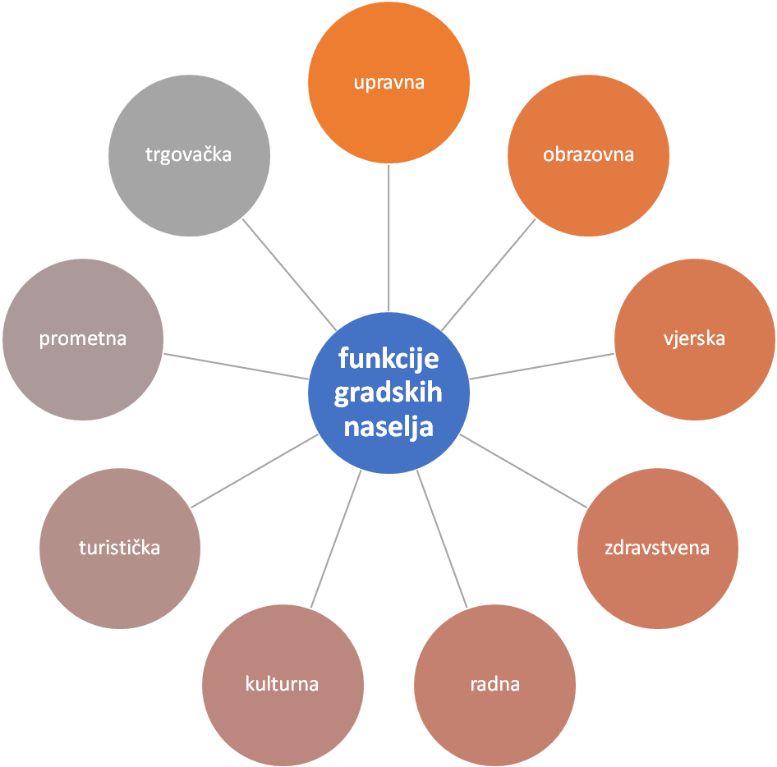
(Za naselje u kojem žive ili za veće naselje u Hrvatskoj za svaku navedenu funkciju pronalaze primjer te objašnjavaju kako utječe na prostor i migracije.)

NAPOMENE

ZADACI ZA PROVJERU ISHODA UČENJA
- Opiši što obuhvaća prostor naselja u kojem netko živi.
- Opiši razlike između seoskih i gradskih naselja.
- Obzirom na podjelu i obilježja naselja, u koju kategoriju pripada naselje u kojm ti živiš?
- Na primjeru gradskog naselja u kojem živiš (ili većeg gradskog naselja u blizini) navedi i opiši funkcije koje ono ima.

POVEZNICE S DIGITALNIM SADRŽAJIMA:

-videozapisi – razlike između sela i gradova
https://www.youtube.com/watch?v=EJSwoSM9P24 (Slavonija)
https://www.youtube.com/watch?v=95ru9JguLrY (Gimmelwald, Švicarska)
https://www.youtube.com/watch?v=kb1cOVOZZBE (Split)
https://www.youtube.com/watch?v=0qIMHBRRiHE (Zagreb)

-Hrvatska enciklopedija:
www.enciklopedija.hr

-Državni zavod za statistiku:
www.dzs.hr – Popis 2011., DZS,: Najveći gradovi, naselja i općine; Stanovništvo u najvećim naseljima, Zbirni pregled-gradovi; Dnevni i tjedni migranti
Statistički ljetpis Državnog zavoda za statistiku:
https://www.dzs.hr/Hrv_Eng/ljetopis/2018/sljh2018.pdf

-3D prikaz gradova – vizualni prikaz ukojem određeno naselje utječe na prostor i okupljanje stanovništva http://earth3dmap.com/

Bilješke

________________________________________________________________________________
________________________________________________________________________________
________________________________________________________________________________
________________________________________________________________________________
________________________________________________________________________________
________________________________________________________________________________
________________________________________________________________________________

